♦ Административная практика открыла перед сатириком самые потаённые стороны бюрократической власти. Салтыков-Щедрин смотрел на литературу как на прямое общественное служение и составлял свою «хронику» русской общественной жизни.
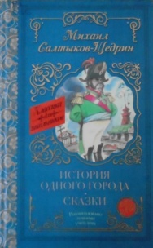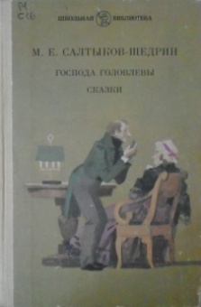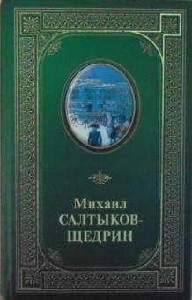

Писатель, сердце которого не переболело всеми болями того общества, в котором он действует, едва ли может претендовать в литературе на значение выше посредственного и очень скоропреходящего.
М. Е. Салтыков-Щедрин

♦ Михаил Евграфович сделал популярным литературный жанр социально-сатирической сказки, направленной на разоблачение людских пороков.
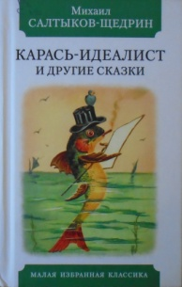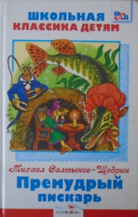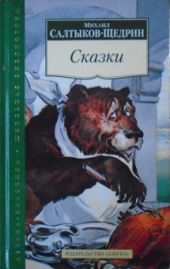

Выдающийся писатель оставил огромное творческое наследие. Его произведения ценны обличительным пафосом и практически хронологическим изложением важных событий, происходивших в обществе России. Они вошли в мировое культурное наследие и продолжают быть актуальными и сейчас.

Составитель: библиограф Долгова С. И.
МБУК « Угранская ЦБС»

Мастер слова
и сатиры

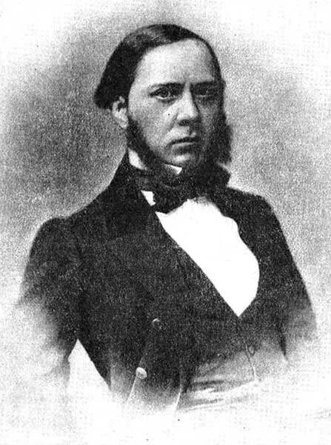

Михаил Евграфович Салтыков-Щедрин
(1826 - 1889)

Угра
2026
Михаил Евграфович Салтыков-Щедрин (настоящая фамилия –
Салтыков, псевдоним – Николай Щедрин) – русский писатель-реалист, критик, один из наиболее известных сатириков XIX века, журналист, государственный деятель.
Его называют отцом русской сатиры. Он умело подмечал недочёты государственного устройства России, бюрократизм системы и деградация элиты. Всё это стало предметом его литературных изысканий.
Давайте познакомимся с фактами из жизни великого сатирика и его творческим наследием.

♦ Тверская губерния, родовое имение помещиков Салтыковых (село Спас-Угол) — малая родина писателя.
♦ Грамоте его обучал крепостной Салтыковых художник Павел Соколов, который позже стал прототипом одного из персонажей в произведении «Пошехонская старина».
♦ В десятилетнем возрасте мальчик сдал экзамены в Московский институт для дворян, куда был принят сразу в 3-й класс.
Спустя два года, за выдающиеся заслуги в учебе Михаила перевели учиться в Царскосельский лицей за казенный счет, где будущий знаменитый писатель начал творческую деятельность.
♦ Во время обучения в лицее Салтыков-Щедрин публиковал свои первые стихотворения, однако быстро разочаровался в поэзии и навсегда оставил это занятие.
♦ После лицея (1845 г.) Михаил идёт работать в военную канцелярию, и в это же время пишет заметки и ряд повестей.
♦ Литературная деятельность писателя в 1848 г. привела его к ссылке в Вятку, где он провёл семь лет. При этом служил вначале канцелярским чиновником, а позже стал советником в правлении губернии.
В это время Михаил Евграфович часто ездил в командировки, во время которых собирал информацию о провинциальной жизни для своих произведений.
♦ После ссылки стал чиновником министерства внутренних дел. Далее был вице-губернатором Рязани и Твери, управляющим казенной палаты в Пензе, Туле. Рязани.

